

毕业设计

基于微服务架构的信息分享社区的设计与实现

学生姓名： 王 宇 学号： 152027114
系 部： 电子工程系
专 业： 通信工程
指导教师： 焦冬莉（讲师）

2019年6月
诚信声明
本人郑重声明：
所呈交的毕业论文，是本人在导师的指导下，独立进行研究工作所取得的成果。除文中已经注明引用的内容外，本论文不包含任何其他个人或集体已经发表或撰写过的作品成果。对本文的研究做出重要贡献的个人和集体，均已在文中以明确方式标明。本人完全意识到本声明的法律结果由本人承担。

本人签名： 年 月 日

毕业设计任务书
设计（论文）题目： 基于微服务架构的信息分享社区的设计与实现
系部： 电子工程系 专业： 通信工程 学号： 152027114
学生： 王宇 指导教师（职称）： 焦冬莉（讲师）

1．课题意义及目标
微服务架构（Microservice Architect Pattern）的概念在2014年被首次提出，与软件架构模式领域的单体架构不同，微服务架构旨在将应用程序提供的服务拆分成为多个相对独立的小型服务，各个小型服务之间使用约定的通信协议进行消息传输，本课题使用RESTful API，是一种基于基于HTTP或HTTPs的通信协议。
信息分享社区如国外早期成立的Hacker News，国内阮一峰于2018年4月开始的《每周分享》期刊，以及阿里出品的知识创作与分享工具语雀等。
本课题将基于微服务架构搭建信息分享社区，使用先进的软件开发技术，探索微服务架构的设计方法，要求完成的社区网站功能完善，能够稳定运行，同时保护用户的数据安全，避免隐私数据泄露，满足用户使用上的基本需要。

2．主要任务
针对微服务架构，技术选型如下：
1）使用Scala进行程序开发。
2）使用Spring Cloud实现服务注册、服务发现等功能。
3）使用Spring Boot完成各模块的功能开发。
4）基于React完成前端页面的数据展示。
信息分享社区主要包含4个功能模块，分别为时间线模块、每日分享模块、自定义分享模块、博客模块：
1）时间线模块聚合整站信息流，作为首页展示站内最新、最热分享内容。
2）每日分享模块提供给用户分享信息的功能，支持富文本内容，可按照时间线查看、编辑整理、下载内容。
3）自定义分享模块为用户定制模块，可将模块用于如每日笔记，记录每天发生的事情，工作日志相当于工作日报，复盘一天的工作内容，备忘录，记录待完成的事项等，是每日分享的延伸，同时也提供模块分类的功能，便于构建自己的知识库。博客模块将作为用户独有的发言阵地。

3．主要参考资料
[1] Martin, Fowler & James, Lewis. (2014, March 25) Microservices[EB/OL], Martin Fowler.
[2] 翟永超．Spring Clound微服务实战[M]．北京：电子工业出版社, 2017, 5(1).
[3] Odersky, M & Spoon, L & Venners, B. Scala编程[M].北京：电子工业出版社, 2010, 12(1).
[4] Ben Forta. MySQL必知必会[M]．北京：人民邮电出版社, 2009, 1(1).

- 进度安排
 | 设计（论文）各阶段名称 | 起 止 日 期
1 | 整理开题报告 | 2018年12月25日~2019年3月10日
2 | 需求分析、提出设计方案 | 2019年3月11日~2019年3月22日
3 | 完成系统架构 | 2019年3月23日~2019年4月20日
4 | 完成各功能模块的开发 | 2019年4月21日~2019年5月15日
5 | 论文修改整理，准备答辩 | 2019年5月16日~2019年5月30日
6 | 论文答辩 | 2019年6月01日~2019年6月20 日

基于微服务架构的信息分享社区的设计与实现
摘 要
针对传统软件系统架构设计繁琐、耦合度高、开发周期长、部署成本高等问题，本系统以开发信息分享社区网站为目标，基于Scala语言，使用Spring Cloud框架、Ant Design框架以及相关组件，设计了符合功能需求的数据库结构和符合互联网规范的RESTful API，实现了微服务架构体系，包括服务注册与发现、服务消费的负载均衡、Eureka客户端服务的容错保护、断路器以及对断路器的监控仪表盘、命名式服务调用、API智能网关、配置中心、消息总线等功能模块，具有迭代上线块、维护成本低、高性能、高可用等优点。微服务架构是互联网企业开发软件系统时技术选型的重要参考之一，应用场景广泛。
关键词: 微服务，架构，Spring Cloud，信息分享社区

Design and Implementation of Information Sharing Community Based on Micro Service Architecture
Abstract
In view of the cumbersome design of traditional software system architecture, high coupling degree, long development cycle and high deployment cost, this system aims to develop information sharing community website, based on Scala language, using Spring Cloud framework, Ant Design framework and related components. A database structure that meets functional requirements and a RESTful API that conforms to Internet specifications implements a microservices architecture, including service registration and discovery, load balancing of service consumption, fault-tolerant protection of Eureka client services, circuit breakers, and monitoring instruments for circuit breakers Function modules such as disk, named service call, API intelligent gateway, configuration center, and message bus have the advantages of iterative online block, low maintenance cost, high performance, and high availability. Microservice architecture is one of the important references for technology selection when Internet companies develop software systems, and the application scenarios are extensive.
Key words: Microservices, Architecture, Spring Cloud, Information Sharing Community

目录
第1章 绪 论 1
1.1 课题意义与背景 1
1.2 国内外研究现状 2
1.2.1 国外的发展情况 2
1.2.2 国内的研究状况 2
1.3 技术选型 3
第2章 微服务架构概述 4
2.1 三层应用架构的发展 4
2.2 单体架构的发展 4
2.3 微服务架构方案 6
第3章 服务拆分与接口设计 7
3.1 服务拆分 7
3.2 数据库设计 8
3.3 接口设计 9
3.3.1 授权接口的设计 9
3.3.2 RESTful API的设计 10
3.3.3 接口的设计实现 11
第4章 微服务构建 13
4.1 架构基础 13
4.2 网关 14
4.2.1 网关的作用 14
4.2.2 网关的实现 14
4.3 服务治理 14
4.3.1 服务治理的优点 14
4.3.2 服务治理的实现 15
4.4 服务消费 16
4.5 断路器 17
4.5.1 断路器解决的问题 17
4.5.2 断路器的实现 18
4.6 配置中心 18
第5章 界面与功能 20
5.1 注册中心 20
5.2 断路器监控仪表盘 20
5.3 首页 21
5.4 文章 22
5.5 每日分享 22
5.6 动态 23
5.7 用户中心 24
第6章 总 结 25
参考文献 26
致 谢 27
附录1：数据库建表SQL 28
附录2：登录控制器程序 29

第1章 绪 论

1.1 课题意义与背景
近几年互联网产业发展迅速，企业的用户群体不断扩大，用户产生的数据量也急速攀升，单体架构面对互联网的快速变化已逐渐显出劣势，未能及时适应互联网的飞速发展，企业的系统架构也面临极大挑战。企业的业务不断扩大，如何应对不断增加的并发请求，以及用户的增加导致响应缓慢的问题，为用户提供可靠安全的服务，是企业首要面对的。其次，企业开发人员不断增长，开发团队和代码库也在迅速扩大，如何维持系统软件的可靠迭代，保证软件架构可以灵活扩展、维护，也是企业需要面对的问题。单体架构在开发、测试、部署、运维、需求扩展等方面，成本越来越高，微服务正是为应对这些问题而诞生。
过去几年，IT行业出现了不少新名词，企业认识到面对软件市场的变化，需要及时作出相应，因此敏捷开发、持续交付等开发模式深受开发团队喜爱。敏捷开发的软件开发模式，允许开发团队迅速开发出体量较小的、可用的产品，而后不断扩展、新增需求与功能，通过不断反馈持续优化软件的品质。敏捷开发几乎消除了企业多余的浪费，能够保证一直行走在正确的道路上，而不是做一些无谓的工程。而敏捷开发需要持续交付的特性，需要云、虚拟化等基础技术作为架构支持，DevOps文化的诞生和流行拉近了传统开发与运维之间的距离，可以实现软件配置、部署和运营维护一体化，有助于企业打造功能齐全、高效的技术团队。在宏观上，在实施和实验这些方法和实践之后，大多数组织基本上形成了一组可以遵循，引用和实施的交付系统。在这个时候，需要逐步改善和改善细节将更加强大。所谓细节,就是类似如何找到灵活性高、扩展性好的架构方式,如何用更有效的技术、工具解决与业务问题等。
微服务架构（Microservice Architect Pattern）的概念在2014年被首次提出，与软件架构模式领域的单体架构不同，微服务架构旨在将应用程序提供的服务拆分成为多个相对独立的小型服务，各个小型服务之间使用约定的通信协议进行消息传输，较为常用的通信协议是基于基于HTTP的RESTful API^{[1]}。微服务中的每一个小型服务都使用约定的通信协议进行协作，这些小型服务可以使用不同的编程语言进行开发和维护，每一个小型服务只关注自身的程序功能和数据，包括自动化测试和部署，这样的机制能够保证微服务的相对独立，互不干扰。

Docker的出现有效地解决了在微服务架构中服务粒度细、服务数量大，以致开发、运营和维护成本高的问题。Docker可以运行在单个或者多个Docker容器中，容器可以部署在单个或多个服务器上，这就为技术团队的架构方案提供了多样的选择，只要微服务在线程间相互隔离，便能够保证服务间互不影响，系统正常运作。

1.2 国内外研究现状

1.2.1 国外的发展情况
Garther在1996年提出过一个概念，即面向服务架构（SOA）。SOA是微服务的前身，思想和微服务类似，对于较复杂的软件系统，将功能相似、可重用的功能组织在一起，作为一个整体，为客户提供服务。SOA可以在一定程度上解决企业内资源无法互联的问题^{[2]}。
SOA在2002年被认为是最重要的软件开发领域的课题之一，它帮助企业将内部资源进行整合，整合后的资源基于标准的服务模式，可操作性更高，也就是帮助企业更好的利用资源，降低资源成本。SOA是广义和抽象的，刚诞生之初，人们并不理解SOA，对它的认知也存在不同，2000年左右，出现了一些新的技术，如SOAP通信协议、WebService服务模型、ESB（Enterprose Service Bus）企业服务总线等，SOA才渐渐落地。2014年，Martin Fowler提出微服务架构。微服务架构继承自SOA，很多SOA实施较成熟的企业，可能早已在微服务的实践上有了契合企业特性的最佳实践方案。对于一般的企业而言，微服务便是服务治理道路上非常优秀的实践方案，微服务的出现，伴随着软件交付各个环节和基础设施的逐渐成熟，对于软件开发的模式将在产生不可估量的影响^{[3]}。

1.2.2 国内的研究状况
很多人在最近几年对微服务架构的热情非常高，互联网上的众多开发者也在不断探索微服务架构的奥妙，同时也推进了微服务架构的发展，很多一线企业、开源作者也都贡献了各种解决方案和开源组件，这些内容都是为应对不同场景中出现的复杂问题而准备，其中也有很多是国内的互联网企业^{[4]}。对于服务治理，阿里巴巴开源了Dubbo，在很多企业中被广泛使用，当当网在Dubbo的基础上进行扩展，并开源了DubboX项目。Appache的Cousul也是为服务发现和服务注册而准备，还有在Spring Cloud中支持度最高的由Netflix开源的Eureka，是非常优秀的组件。
分布式的配置中心是微服务必不可少的环节之一，淘宝开源了Diamond，360的QConf和百度的Disconf也拥有同样能力，Netflix提供了Archaius，以及Spring Cloud社区提供的Config，都是实现配置中心的首选。对于批量任务，LinkedIn开源的Azkaban性能较好，当当网开源的Elastic-Job简单易用，Spring Cloud也开源了Task组件。此外，源自Zipkin规范的OpenTracing、京东的Hydra和Spring Cloud的Sleuth等，都实现了服务追踪的功能。

1.3 技术选型
目前主流的微服务框架有Dubbo和Spring Cloud，二者模式接近，Dubbo的Provider是服务提供一方，相当于Spring Cloud中的Erureka Client，Consumer和Feign服务消费者类似，注册中心的概念也一致。稍有不同的是Dubbo的Monitor可以统计调用服务的次数，而Dubbo运行的容器是Container。功能扩展方面，Dubbo以RPC的方式调用服务，Spring Cloud调用服务则通过REST API的方式。Dubbo对网关、配置中心、调用链追踪等功能支持都不够完善，Spring Cloud则拥有众多组件，因此课题选用Spring Cloud来构建微服务。
Scala和Java一样是运行在Jvm上的语言，与Java不同的是，Scala在支持OOP的同时还支持FP，不失为微服务开发的一种优秀选择。课题的开发目标是一个信息分享社区网站，前端页面选用基于Ant Design设计体系的 React UI 组件库Ant Design Pro。Ant Design Pr是蚂蚁金服开源的企业级设计方法，主要用于前端页面的搭建，样式由知名设计师打磨提炼，设计原则与Ant Design保持一致，在设计和基础组件的使用上以用户体验为主，对于企业级产品，无论是研发还是使用过程中都有不俗的表现，因此课题选用Ant Design Pro作为前端框架。
第2章 微服务架构概述

2.1 三层应用架构的发展
Web应用程序开发早期，一般使用PHP、JSP或者ASP，都是将数据访问逻辑、业务逻辑以及页面展示逻辑糅合到一起，各种逻辑代码没有明显的区分，严重受到了面向过程的编程思想和设计思维的影响，代码之间相互调用，严重耦合，复杂不堪，难以扩展和维护，这是通常所说的第一层架构阶段。
经过高级语言的不断发展，软件工程师对数据访问的代码结构逐渐更加清晰，如.NET的ADO.NET和Java的IO流、JDBC，都是在一定程度上将数据访问逻辑和页面展示逻辑分割开来，开发者可以更加方便的对数据进行访问和操作，这便是经常提到的Web应用程序开发的第二层架构。
软件开发的三层架构伴随着面向对象的分析和设计逐渐出现，面向对象的原则为程序的严谨性提供了保障，企业架构模式理论的发展为大型应用程序的构架提供了可能，不同的代码逻辑被定义在Web程序中的不同位置，分为不同的层次，开发者可以更加有效组织软件结构，每一层负责的部分更加具体，包含更多细节。
三层架构通过在各个层级定义相同协议的通信接口，将接口与具体的逻辑分离，使得软件中的一部分内容可以轻易被替换，即使实现方式不同，只要接口保持一致即可，这解决了Web应用程序开发中职责划分不清、代码之间调用复杂的问题，有效降低了各个层级之间的依赖关系，有助于降低系统后期的维护成本，因为团队可以更加轻松理解整个应用的结构。三层架构的模式，也能提高企业内部的生产效率，让企业可以根据技能对人员进行调配，不同岗位的技术人员更加专注于自己的专业技能，各谋其位，各司其职，是大环境下的发展趋势之一。
三层架构在很长的时间里，不仅使得复杂系统的逻辑划分更加标准清晰，更帮助企业有效形成技术团队，更加快捷组织人员结构，因此在软件架构领域，架构师们认为三层架构的模式非常经典。

2.2 单体架构的发展
传统的J2EE项目的构建是典型的使用单体架构的案例，一般将J2EE项目构建成EAR包或者WAR包，将整个应用程序的打包作为整体，放到Web容器的部署目录下，Tomcat、Resin、Jetty等Web容器都使用这种方式。这样启动的应用程序，所有的功能模块将运行在同一个进程中。
与J2EE项目类似，基于Ruby的Ruby On Rails应用，也使用单体架构的方式。逻辑划分是常用的MVC模式，将程序逻辑分为模型层、视图层和控制器层，同时代码的存放也要按照分层结构，编写到对应的目录层级，方便后续维护扩展。通常使用Shell工具部署这类应用，如XShell或Capistrano，将整个项目发布的目录上传到Passenger中进行部署。
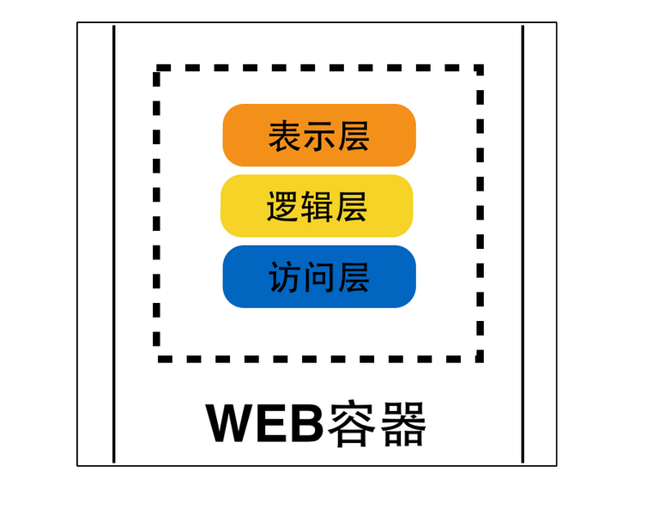
图2.1 Web容器中的三层架构
单体架构模式下的应用程序开发方式简单是优势之一，市面上的众多集成开发工具也很适合用于开发此类软件，像IDEA、NetBeans、Eclipse等，它们都方便开发人员进行程序的开发和运行，并且调试、测试、发布部署包等操作也很轻松。开发工具都能够智能加载应用程序的依赖，解放了程序员对编译路径和依赖包的繁琐配置。另外单体架构的应用程序也方便在线上进行集成测试，因为所有的功能都运行在同一个进程中，只要重启这一个进程便可以看到所有的更改效果，后期出现的自动化测试和部署工具也可以有效完成类似的操作^{[6]}。
但是随着互联网业务和数据量的不断增长，当程序的代码量为几十万行甚至几百万行，可能需要几十人或上百人的团队维护，而不仅仅是几人团队维护几万行代码，这样的情况下，单机架构可维护性降低，显得不够灵活，同时测试成本和构建应用程序的成本也显著增加，当某一个功能出现问题，由于程序内耦合严重，可能引发问题的原因非常多，对于线上问题的分析定位和排查，成本越来越高，修复问题变得越来越困难。
另外，对于已经部署的生产系统，在稳定工作的情况下，单体架构想要对代码做任何轻微的改变，都需要重新编译、测试、部署整个应用程序，单元测试和代码审查也是必不可少，所有的功能必须全部重新验证，这样的操作流程下软件构建效率非常低，反馈周期也相应变长。对于无论是软件公司还是互联网公司，应用产出的能效降低是极大的损失。

2.3 微服务架构方案
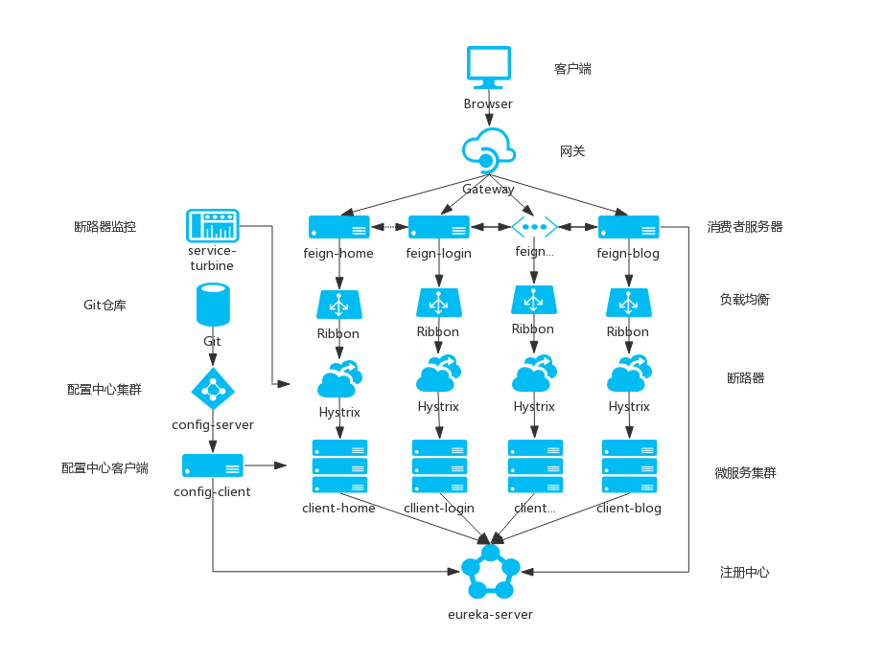
图2.2 微服务架构图
图示为本次课题使用的微服务架构。客户端请求通过Spring Gateway网关分发到不同的消费者服务器上，消费者服务器通过Ribbon负载均衡分发请求到Eureka客户端的服务器集群，同时使用Hystrix提供断路器功能，使用Turbine监控仪表盘监视断路器的工作情况。每组Eureka客户端集群对应一个微服务，这些服务主机都注册到Eureka服务端上。Eureka服务端为保证高可用，同样使用集群方案构建部署。应用程序的Config服务端从Git仓库获取配置并推送更新，客户端负责消费配置信息。配置中心的服务器同样需要注册到注册中心^{[7]}。

第3章 服务拆分与接口设计

3.1 服务拆分
信息分享社区将实现四个功能模块，分别为时间线模块、每日分享模块、自定义分享模块、博客模块。时间线模块作为首页，聚合整站的信息流。每日分享模块提供时间控制，可选择导出指定时间范围内的信息记录。自定义分享模块为每日分享模块的扩展，也提供了新增、编辑、删除、下载等功能，可以作为每日积累、每日练习等功能模块。博客模块类似于博客和微博的结合，支持长文字、带标题，也支持短信息。
对于微服务的模块划分，可分为功能型服务和业务型服务。功能型服务包括注册中心即Eureka服务端、Eureka客户端、消费者、网关、Config服务端、Config客户端、断路器监控仪表盘等；业务型服务包括时间线模块、登录注册、信息分享、博客、模块管理、评论等。表3.1是基本的服务分布和端口规划^{[8]}。

表3.1 服务分布与端口规划
端口 | 模块名 | 描述
8023 | erueka-server-1 | 注册中心
8033 | erueka-client-home | 服务-首页
8034 | erueka-client-login | 服务-登录注册
8035 | erueka-client-info | 服务-信息
8036 | erueka-client-blog | 服务-博客
8043 | erueka-feign-home | 消费者
8053 | gateway | 网关
8063 | config-server | 配置中心-服务端
8073 | config-client | 配置中心-客户端
8083 | service-turbine | 断路器监控仪表盘

以Eureka-server开头命名的是Eureka服务端，实现注册中心的功能。它是一个集群，注册中心之间相互注册，可以保证高可用，某一个服务宕机时其他服务模块可根据同步的数据提供服务发现的功能，不至使整个系统瘫痪。Eureka-client开头命名的是Eureka客户端，提供各种服务，时间线模块即首页，访问首页的请求会被分发到eureka-client-home上，其他的服务模块类似。Eureka-feign开头命名的是消费者服务器，用来消费服务。负载均衡和断路器的功能就在消费者服务器上实现。Gateway是基于Spring Gateway的网关服务，可以实现限流、动态路由、协议转换等功能。配置中心则用于从Git仓库获取配置信息。

3.2 数据库设计
根据拆分后的服务模块，对各服务使用到的数据表结构需要做一定设计。课题选择使用MySQL数据库。首先分用户表、模块表、信息表、博文表、评论表，遵循阿里巴巴Java开发规范，每张表都有主键id、创建时间gmt_create和修改时间gmt_modified，主键id使用int类型，日期使用timestamp类型，其中修改时间加触发器，每次有update行为都更新时间为当前时间。设计从简，因此没有使用单独的模型来储存两张表之间的对应关系，而是直接在表中包含了关联其他表的列。图3.1是简要的模型设计^{[9]}。
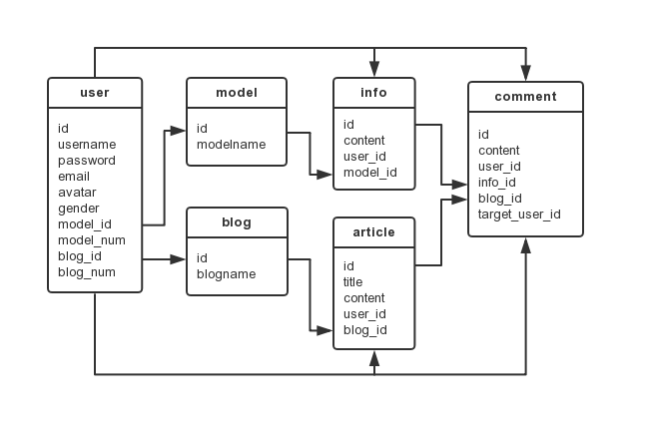
图3.1 实体关系模型

3.3 接口设计
微服务架构中，接口设计是重要的内容。一个服务异常有可能致使整个系统瘫痪，对于企业是损失非常严重的，我们应该尽量保证服务可以正常应对来自其他应用的错误请求^{[10]}。

3.3.1 授权接口的设计
授权部分的设计遵循OAuth规范。OAuth是一种网络授权的标准规范，对互联网开放，一般会需要一个授权层，用户在访问企业提供服务的服务器之前，需要先通过架设在客户端和服务器之间的授权层，获取令牌（token）后，使用令牌作为通行证消费企业提供的服务。传统使用Session或Cookie其实也是一种令牌，本质上都是向服务器提供身份证明，OAuth对这个抽象的授权层做了一定规范，使其更加具体^{[11]}。OAuth中有一种模式叫密码模式（Resource Owner Password Credentials Grant），授权层判断用户身份是否合法的依据便是用户名和密码是否对应却正确，如果是正确的，用户就可以从授权层获得通行证。
在密码模式的授权过程中，尽管服务端或客户端都不会储存用户的密码信息，但数据在传输过程中仍然存在隐患，这就要求用户只有在系统环境足够安全值的信任的情况下，才能够放心的使用密码模式。
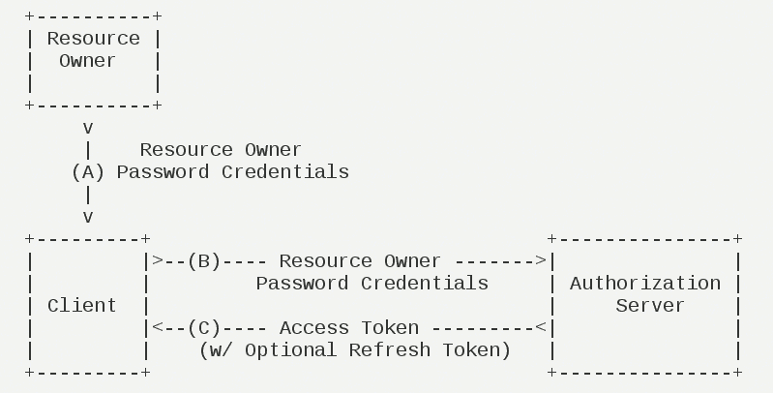
图3.2 密码模式授权流程

用户通过授权层获取令牌，首先需要提供正确的用户名和用户名相对应的密码，然后授权层会对用户名和密码信息进行校验，通常是将密码进行加盐加密后再和数据库中储存的数据进行对比。授权层确认身份无误后返回响应给用户，响应内容包括令牌编码、权限范围和有效时间。用户获得令牌后，使用令牌请求服务器的各种资源，服务器会根据令牌的内容判断用户是否拥有相应权限。
通常客户端和授权层进行交互的通信协议是基于HTTP的，报文格式也一般采用JSON，常用的报文格式也可能是XML或者JSONP。JSON在HTTP头中被定义为Content-Type: application/json，往往包含表示授权类型的grant_type、用户名username、密码password以及表示授权范围的scope等参数。由于HTTP的头部信息明确规定通信过程中不可以使用缓存，因此使用JSON进行通信是数据安全的。

3.3.2 RESTful API的设计
RESTful API是流行于互联网的一种Web应用程序接口设计的理论。目前的应用程序开始逐步向前后端分离发展，前后端需要定义API规范来实现信息交互。接口通常部署在专用的域名路径下，甚至可以直接放在主域名下，如果接口涉及到版本迭代，那么接口的版本也应该被放到域名路径中。API的通信协议常用比HTTP更安全的HTTPs协议，也就是加密传输信息。根据RESTful API的设计规范和最佳实践指南，每一个路由都指向服务器上的资源，网址中尽量使用名词而不是动词，并且名词可以直接和数据访问控制层产生关系，比如直接使用数据库的表名称来定义接口子路由。数据库可以理解为储存的数据的数据结构，在实例化后包含着各种记录的集合，所以相应的接口中的名词通常使用复数形式。
常见的HTTP动词对应SQL命令中的增删改查，GET对应SELECT表示从服务器查询资源，可以查询一条或多条记录，POST对应SQL中的CREATE，意为在服务器上创建资源，很多浏览器只支持GET和POST，很多操作都是用POST，其他的HTTP动词如果需要，就得在消息头部定义特殊字段进行模拟。PUT对应SQL中的UPDATE，表示客户端提供要更改后的资源信息，提交到服务器进行资源的更新，PATCH和PUT相似，同样对应SQL中的UPDATE，不同的是，PATCH不再提供完整的资源信息，只需要说明改变了哪些属性，以及相应的值是什么，便可以在服务器上更新资源。最后DELETE对应SQL中的DELETE，用于删除服务器上的资源。
服务器上的资源数量很多，API在提供查询条件的参数时，应该考虑分页，一次请求查询多少条记录，从第几条记录开始查，等等。API和URL的路径参数是可以有重复的，比如/info/ID和/info?id=的形式不同，但含义相同。

3.3.3 接口的设计实现
课题关于状态码的设计中，大量使用200和401。200是最HTTP中最常见的状态码，表示服务器成功响应用户的请求，401则表示服务器未能返回满足用户请求的内容，401的原因很多，也许是用户的通行证权限不足，或者过了令牌的有效期，甚至令牌本身就是无效的。之所以没有使用返回码，是因为应该将状态码和返回码区别开，状态码是某些场景下多余的设计。API的请求本该保证幂等，同样的请求访问多次，结果始终一样。表3.2是接口设计的示例。

表3.2 信息分享模块接口设计
路由 | 方法 | 描述
/v1/info | POST | 新增信息
/v1/info | GET | 查询信息
/v1/infolist | GET | 查询信息列表
/v1/info | PUT | 更新信息
/v1/info | DELETE | 删除信息

关于某一具体接口的设计，都分别包含描述、地址、方法、成功码、失败码、请求参数、返回参数等，表3.3是新增信息接口的请求参数设计。

表3.3 新增信息接口的请求参数
参数名 | 类型 | 必填 | 描述 | 示例
access_token | string | 是 | 令牌 | 2YotnFZFEjr1zCsicMWp
content | string | 是 | 内容 | 这是一条信息内容
user_id | int | 是 | 用户id | 1
model_id | int | 是 | 模块id | 1

表3.4是新增信息接口的返回参数设计：

表3.4 新增信息接口的请求参数
参数名 | 类型 | 必填 | 描述 | 示例
code | string | 是 | 返回码 | 001
msg | string | 是 | 返回信息 | 新增成功
data | int | 是 | 影响条数 | 1

第4章 微服务构建

4.1 架构基础
Spring Cloud拥有很多个子项目，而不是类似Spring的其他项目一样，Spring Core或者Spring AOP。Spring Cloud是一个综合的框架，它的子项目同时进行着不断的版本迭代，并且Spring Cloud的子项目都以伦敦地铁站的名称命名。课题选择的starter中，parent的版本是2.0.6，Spring Cloud的版本是Finchley，Java编译和项目文件编码都是UTF-8。Java版本使用1.8，Scala版本选择2.12.7。
Spring Boot通过Maven来构建项目，是基于SSM框架的脚手架，能够针对不同的应用场景创建工程，新建项目的同时按照业内约定俗成的工程标准和规范初始化项目，只需要对初始化配置简单修改，生成的项目便可以应对非常多业务需求。Spring Boot减少了软件工程师的工作量，尤其解决了重复劳动的问题，Spring Boot诞生的目的并不是替代传统的Spring MVC，而是简化Spring繁琐的配置，将大量散布在工程各处的配置整合起来，帮助开发者可以更容易就能构建出Spring应用^{[14]}。
Spring Boot除了提供很多内置的配置项，还通过一些预定义的Starter，解放在软件开发过程中复杂的项目依赖问题，不需要再在pom.xml里引入很多不相关或者关联关系较弱的依赖项，直接引用对应以spring-boot-starter开头的唯一标识就行。Spring Boot本身支持嵌入容器，比如Tomcat或者Jetty，这一点和单体架构的应用大有不同，极大减少了应用部署的成本，并且Spring Boot能够很好的在Docker中运行。使用Spring Boot开发应用程序只要将Spring Boot程序编译成jar包，通过命令行运行命令，就能直接启动一个标准化的Web应用，不需要使用Tomcat，也不需要将应用打包，然后通过一些复杂的部署操作将程序部署到容器上，这使得Spring Boot应用变得非常轻便。
Spring Boot非常适合用于开发RESTful API，框架内部提供了JSON解析器，当控制器方法返回Map或List，框架能够自动将对象解析为JSON格式字符串，非常实用。像往往会做的Context的配置和Mybatis的配置，Spring Boot中都不在需要。控制器的功能之外，单元测试部分的代码也相当重要，从测试驱动开发（Test-driven development）理论的流行可见一斑。企业在实施部署微服务的时候，往往都已经实现了前后端分析的项目与结构部署，对于后端服务的实现来说，单元测试是在开发过程中用来验证代码正确性非常好的手段，并且这些单元测试将会很好地支持我们未来可能会进行的重构。

4.2 网关

4.2.1 网关的作用
API服务网关类似OOP设计模式中的门面模式。API网关是整个应用程序惟一的入口，经常作为单独的服务部署在系统最外层。网关可以用于认证用户身份，限制访问服务器的流量，避免不需要的负载，网关也可以用于监控，作为整个服务系统的入口，实现整个应用访问情况的统计非常方便。负载均衡的功能也可以在网关处实现，服务消费指向不同的服务器集群，网关则指向不同的服务消费。另外网关也可以用于缓存、静态相应用户处理等^{[15]}。
使用API网关的好处在于，隐藏了内部接口的结构，做了很好的封装，只暴露统一的对外接口给用户，客户端只需要关心传入什么参数，调用哪个服务，而不必关心哪个服务对应什么样的接口，域名IP是否一致。这样的做法让数据更加安全，因为用户无法直接攻击单个服务存在的漏洞了，客户端的代码编写也相应轻松了很多，只需要请求一个接口便可以获取想要的数据。API网关同样也存在缺点，首先是API网关需要单独开发和维护，而且要保证高可用，还要避免网关处成为性能瓶颈，当大量请求到达网关处，如何实现限流、削峰，都是需要考虑的技术问题。内部接口的变动也需要对网关处的逻辑进行相应修改，这也是让工作量增大、产品效率上线降低的因素之一。整体而言，API还是选择性的使用，对于大多数微服务的应用场景来说，是瑕不掩瑜的。

4.2.2 网关的实现
常用的网关有传统的Netflix提供的Zuul组件和目前最新Spring开源的Gateway。这里使用Gateway提供网关服务。在Maven的pom.xml中引用spring-cloud-starter-gateway依赖，启动类中不需要做特殊的注解，在Controller中，将实现网关功能的方法注册为Bean，同时该方法需要返回一个链式调用的对象，及builder.routes().route().build()，其中的routes()里使用Lambda表达式定义路由规则，比如要将所有指向/abc的请求都转发到https://www.smallyu.net，可以写为参数.path(“/abc”).uri(“https://www.smallyu.net”)。使用起来非常快捷简单。

4.3 服务治理

4.3.1 服务治理的优点
传统Web应用程序中，各个微服务的真实位置对于API网关非常重要，以便在网关实现接口规则的时候与其通信，而且网关处的逻辑经常是硬编码，改动较为复杂。由于现代虚拟机技术的普及，云服务器被广泛应用，想要根据IP来获取服务地址不再容易。为了解决这一问题，服务治理作为微服务架构的基础技术之一，被开源过众多项目和组件。在服务治理的系统中，给每一个微服务都配置一个应用名称，然后每一个微服务都要将信息注册到注册中心上，注册中心保留了服务名称以及对应的服务地址。当一个服务想要调用另一个服务，可以到注册中心根据服务名称查找服务地址，这样即使某些服务地址发生改变，也能够根据服务名称正确获取到服务^{[16]}。
服务发现在微服务架构的服务治理环节中是关键节点之一。服务治理不会让我们手动配置和编写规则，不但繁琐而且功能脆弱，Spring Cloud支持不止一种方式实现服务发现，如Apache的Zookeeper和Eureka。Spring Cloud对Eureeka的支持是最好的，对Zookeeper的支持最差。

4.3.2 服务治理的实现
课题使用Eureka实现服务注册和服务发现。服务注册基于spring-cloud-starter的netflix-eureka-client依赖。Scala和Java使用Spring Boot启动项目的原理相同，代码形式上稍有不同。Java会将.java文件编译成.class文件，入口main函数是一个static方法。Scala使用object定义类似Java的静态方法，但是这个object对象并不会生成.class文件，需要引入Sclaa中伴生类的概念。在同一个文件中允许使用不同关键字修饰同一变量名，也就是使用class定义启动类，并在这个启动类上注解@EnableEurekaServer以让程序可以实现服务注册的功能。object关键字定义的方法作为程序入口启动服务，这是main方法的示例代码：
object ConfigServerApplication {
def main(args: Array[String]): Unit = {
SpringApplication.run(classOf[ConfigServerApplication], args: _*)
}
}
除了在代码中添加注解，配置文件application.properties文件中也需要做相应的更改。eureka.client.serviceUrl.defaultZone项用于配置服务的注册地址，也就是其他服务向哪个地址发送注册请求。定义程序启动端口的配置是server.port，端口的分布在架构方案初期也需要规划好，当服务数目较多时，必须避免端口冲突。当然，如果在不同的服务器上部署程序，就不需要考虑程序启动端口的问题。
服务注册的客户端同样使用netflix-eureka-server依赖，不同的是在启动类上用@EnableEurekaClient注解，使程序支持服务治理客户端的功能。客户端部分需要编写程序中具体的业务逻辑，本课题中决定使用Spring Data JPA来为程序提供数据访问层（Data Access Object）的能力。添加Maven依赖后，定义一个继承自CrudRepository的抽象类，Scala中是trait对象。JPA拥有很多内置的数据访问方法，注入接口对象到Bean中直接使用即可。
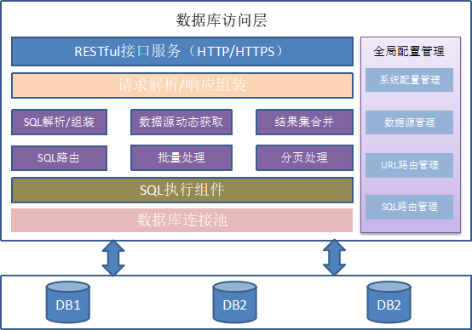
图4.1 数据库访问层架构

4.4 服务消费
Spring Cloud可以使用RestController结合Ribbon的方式消费服务，也可以使用内部集成了Ribbon的Feigin方式来消费，两种方式实现的效果相同，只是引入依赖和具体的代码形式稍有不同。Spring Cloud Ribbon基于Netflix Ribbon实现，是一个负载均衡的功能组件。经过Spring Cloud的封装，开发者可以轻松使用Ribbon的强大功能，用户发起的服务请求会由框架根据服务名称对服务器进行线性轮询，将发送至接口的请求自动转换成基于负载均衡的服务调用。Figin内部直接集成了Ribbon，因此只要使用服务消费，请求便是负载均衡的，Ribbon虽然是一个工具类的框架，微服务架构体系中却无时无刻不在使用，也因此Ribbon不需要向注册中心或者配置中心单独部署，它已经融入在微服务系统的内部。
负载均衡的算法很多，比如随机选择或是Ribbon默认的线性轮询，会根据服务地址清单依次访问遍历所有服务器，然后进行下一轮查询访问。服务地址的清单由注册中心维护，注册中心会使用心跳检测定时访问清单中的服务器，保证清单中提供的服务地址都是有效的。Ribbon也支持按权重负载和按流量负载的均衡方式，需要结合不同的业务场景，更改相应的配置方式和配置内容达到预期需求。实现负载均衡需要的依赖，除了基本的web，还要openfeign。启动类上的注解除了Eureka客户端和服务注册的配置，也需要@EnableFeignClients这个注解。

4.5 断路器

4.5.1 断路器解决的问题

微服务架构中往往存在很多个小型服务，经常会有多个服务之间相互调用的情况。当某一个服务发生宕机，依赖于这个故障服务的服务也会发生故障，环环相扣，最终导致整个系统都无法正常工作，这种现象被称为服务雪崩效应。如下图所示，C和D服务依赖于B服务，B服务依赖于A服务，当A服务复发正常运行，B服务和C、D服务也会相应的不可运作，A服务的故障被放大到整个系统，微服务的雪崩效应就产生了。

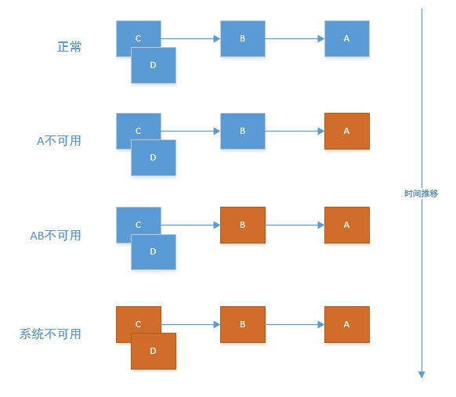
图4.2 雪崩效应

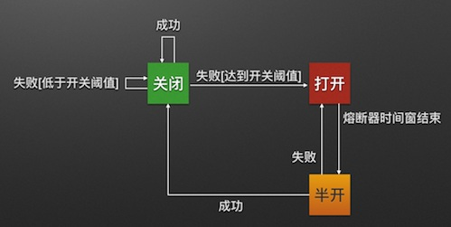
微服务架构中的断路器类似于电力系统中的保险丝，或者电力过载保护器。保险丝采用电阻较高的金属材质，当电力系统发生短路，电流过大，遇到高电阻的保险丝热量过高，熔断当前整个系统的链路，以保证系统设备未遭到损坏。电力过载器功能类似，如果在一段时间内检测到错误，会强迫后续的服务均调用失败，使得上游服务不需要浪费CPU时间如等待请求结果。或者断路器可以直接将服务请求转发至备用服务器，也不失为高可用方案之一。断路器除了在遇到故障快速反馈的功能，也拥有自动检测故障是否修复的能力，如果已经被修复则重新发起请求调用。当然检测是有时限的，超时则忽略该请求。

图4.3 电力过载保护器

4.5.2 断路器的实现
断路器的功能和服务消费在同一个服务上，基于netflix-hystrix依赖实现，同时在断路器的服务中引入了actuator和netflix-hystrix-dashboard，用于开启断路器的监控功能。编写程序时，先声明一个接口，添加@FeignClient注解，配置value为消费服务的服务名，fallback为连接断路后要在目标类中需要同名方法的类。然后实现这个断路器接口，当服务消费无法正常运作，断路器就会自动将请求转发到自定义的方法上，断路器可以在此返回一些友好的提示信息，给用户较好的服务体验。

4.6 配置中心
配置中心是指在Git仓库上保存整个服务系统的配置内容，当任意一个微服务需要配置内容时，通过注册中心找到配置中心客户端的地址，访问配置中心客户端获取所需的信息。配置中心客户端的内容从配置中心服务端获取，服务端从Git仓库上获取，当Git仓库（如Github）上的配置文件有改动时，会触发仓库的WebHook，这个WebHook会通知服务端配置内容有更改，服务端再做出相应的从网络读取配置的操作。
传统应用程序经常面临的问题之一就是，系统配置无法轻易修改，因为配置往往是静态的，线上的系统需要重新发布版本才能上线新配置，这就给企业带来很大不便。如果传统应用程序非要使用动态配置，也可以通过轮询数据库的方式实现，但这是一种资源消耗非常大的做法。配置中心便可以轻松解决动态配置的问题，当Git仓库触发WebHook，服务端获取配置内容后，会再发送请求到数据消息总线，消息总线通知客户端，客户端实时获取配置。这时当其他服务到客户端取配置，获取到的就是在Git仓库上最新的配置文件。
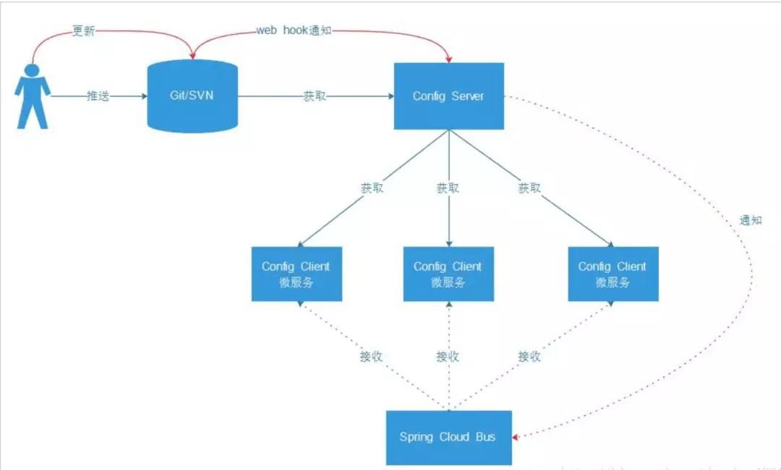
图4.4 配置中心架构

配置中心的实现和其它微服务相似，服务端引入config-server，客户端引入config，服务端的启动类使用@EnableConfigServer注解。服务端的配置文件中，server下git的配置项uri指向Git仓库地址，客户端消费配置时传入动态路由，服务便可以自动解析出json格式的项目配置。

第5章 界面与功能

5.1 注册中心

Eureka提供了内置的注册中心页面，其中DS Replicas一栏显示的是注册到服务端的服务列表，Application是每个客户端的名称，Status显示的是客户端的真实IP和端口，比如课题设计的SERVICE-FEIGN-HOME启动在8043端口，用于消费客户端提供的服务。Eureka允许服务使用相同的名称，多个IP会在Status中并列显示，如果开启了负载均衡的功能，系统会自动分发流量到不同服务器。
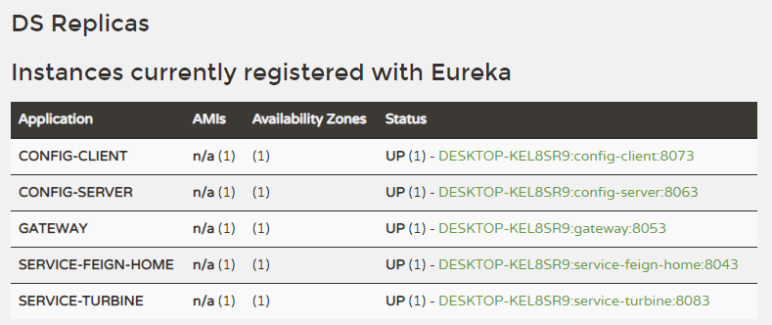
图5.1 注册服务列表

5.2 断路器监控仪表盘

每个消费服务的主机都开启了断路器，并且使用监控仪表盘显示负载情况，图5.2是仪表盘的示例，左侧的波形曲线用来记录两分钟内流量的相对变化，波形曲线上的实心圆表示服务的健康程度，绿黄橙红依次递减，红色意味着服务状况非常糟糕，大多数请求都未成功，同时圆圈的大小也代表服务的流量大小。

波形图右侧第一排数字依次表示请求请求成功数、短路和熔断数量，第一排数字依次表示超时数、线程池拒绝数、失败和异常数量，最右侧的百分比表示最近十秒钟的错误比例，图中的50%说明有一半的请求都经由断路器处理。除此之外，仪表盘还显示有请求频率、断路器状态、百分位延迟统计等数据，运维人员往往根据不同的业务需求来关注相应的报表。

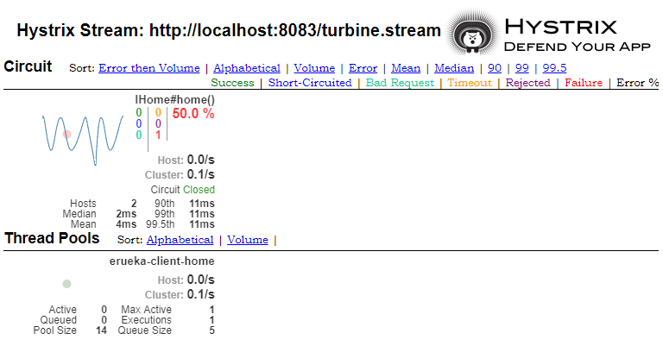
图5.2 断路器监控仪表盘

5.3 首页
Ant Design Pro内建了常用的模板、组件，提供数据管理、全局路由等非常实用的功能，基本包含了课题所需的页面内容，做简单修改就可以直接使用。功能分布根据模块定义，导航栏依次是网站Logo、首页、文章、微博、群组、动态。首页整合网站信息流，文章显示所有文章列表，微博则显示所有微博内容，群组即自定义分享模块，可以创建自己的群组，自定义发布内容的类型。
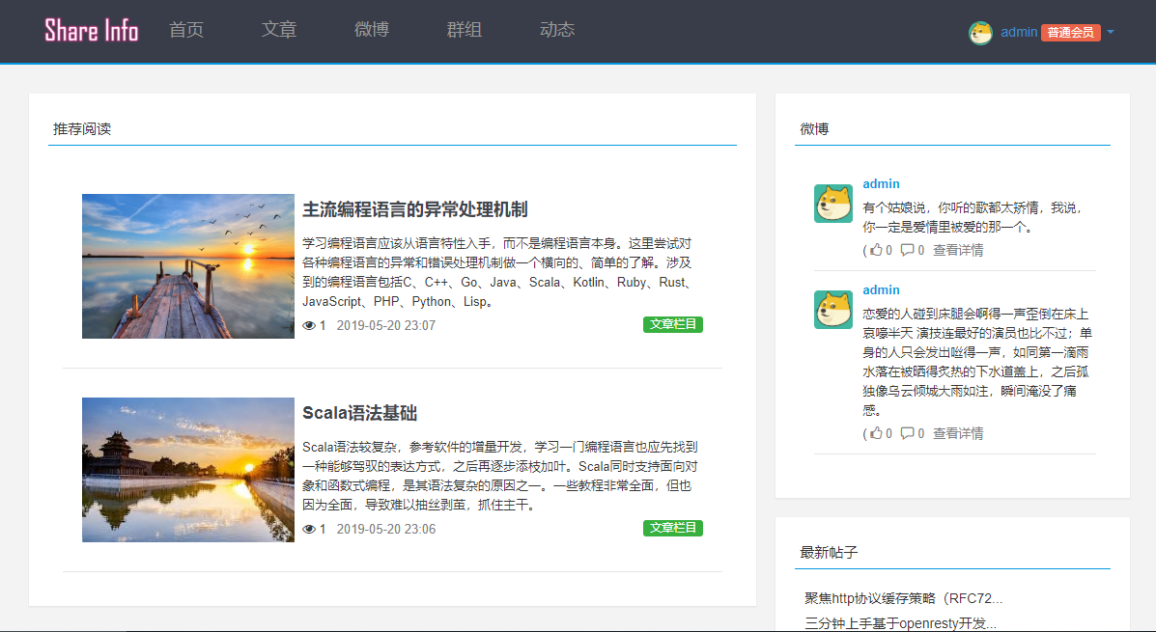
图5.3 首页
首页页面主体使用两栏布局，左侧是文章列表，设置有配图的文章将显示到首页；右侧是微博列表，所有用户最新的微博内容都会实时显示到首页上。

5.4 文章

发布文章的页面布局较简单，从上到下依次是文章标题、文章缩略图、文章描述、文章内容，如果不设置文章缩略图，文章只会在文章页显示，而不会显示到首页上。文章内容使用富文本编辑器，支持多种格式的文本内容，如字体加粗、倾斜、修改字号、添加背景颜色、上传图片、使用字符表情等，都可以添加到文章内容中。

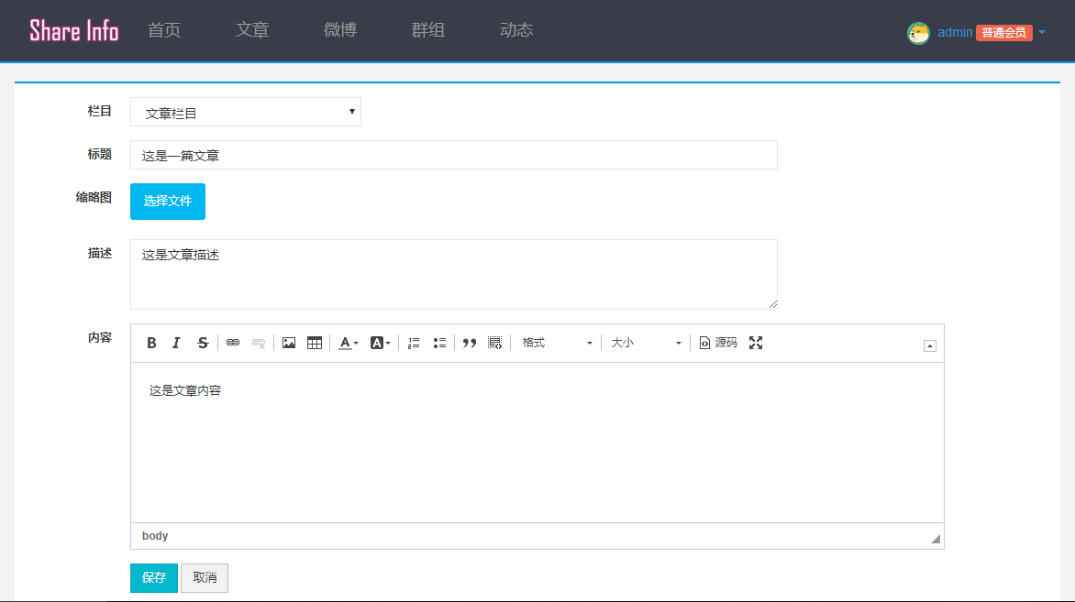
图5.4 发布文章

5.5 每日分享
每日分享的功能基于微博模块实现，页面布局和首页类似，分左右两栏，左侧显示最新发布的内容，右侧显示点赞数量较多的内容，用户可以在微博模块下分享自己的所见所闻。
每日分享的文本框虽然并不支持富文本编辑内容，但仍然支持添加表情和图片，用户也可以直接在文本框内输入带http://的链接，系统会自动将链接转换为可点击跳转进行访问的页面链接，方便用户分享更多样化的内容。

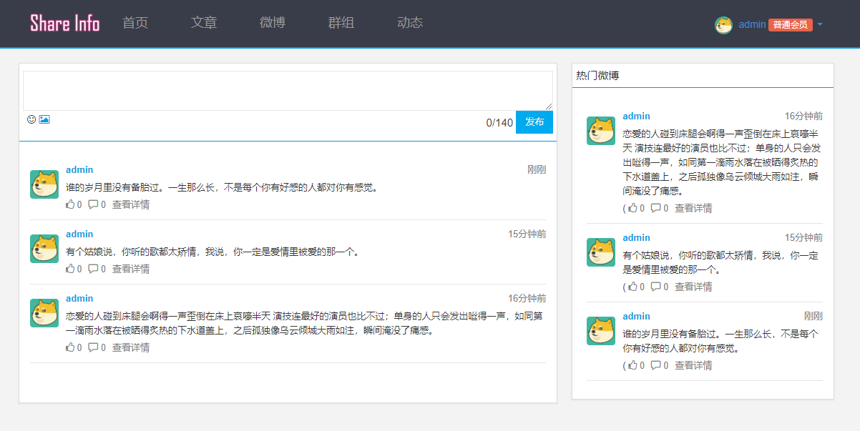
图5.5 微博模块

5.6 动态
动态这一模块记录了一些用户行为，可以看到站内的其他用户在什么时间做了什么事情，比如发布了一篇文章、分享了一个微博，或者在文章或者微博下面添加了评论，用户可以通过动态模块迅速获取最新的分享内容。

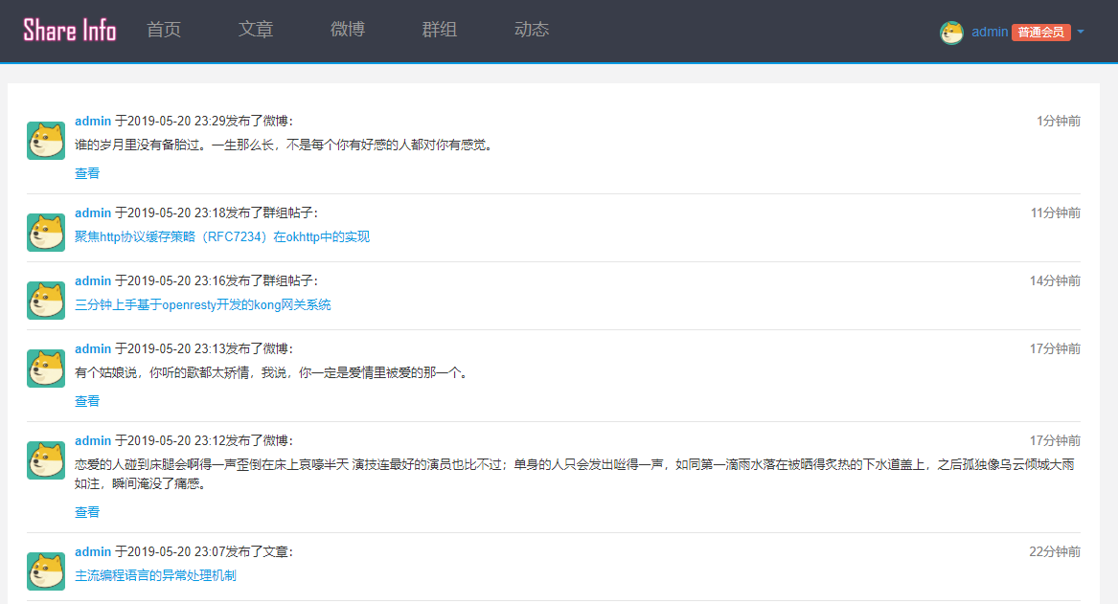
图5.6 用户动态

5.7 用户中心

用户中心是用户登录后首先看到的页面，记录了用户自己的行为，发布过的文章、微博以及评论过的文章和微博、以往动态等，用户也可以在这里进行修改个人资料等操作。

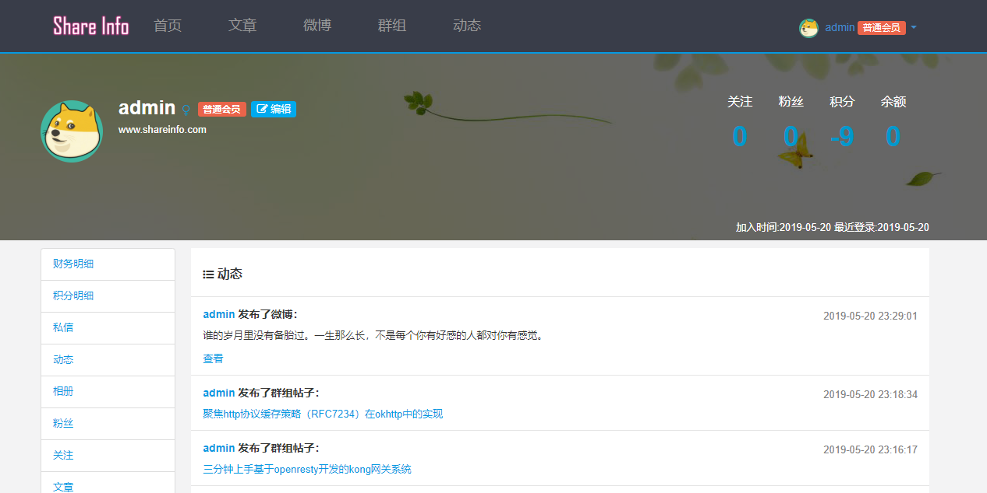
图5.7 用户中心

第6章 总 结
本文设计了基于微服务架构的信息分享社区，实践了微服务架构的核心模块，如服务注册与发现、服务消费的负载均衡、Eureka客户端服务的容错保护、断路器以及对断路器的监控仪表、基于服务名称的服务调用、API智能网关、配置中心、消息总线等功能模块，实现了社区网站时间线模块、信息分享模块、自定义分享模块、博客模块等功能。本课题使用先进的软件架构和开发技术，探索微服务架构的设计方法，完成的社区网站功能完善，能够稳定运行，同时保护用户的数据安全，避免隐私数据泄露，满足用户使用上的基本需要。课题的设计与实现严格按照软件工程导论的思想，前期进行调研和需求分析，中期严谨认真的编写业务逻辑相关程序，后期完成系统功能，并经过模块测试与集成测试，确保系统的完整性、实用性、稳定性、安全性。可拓展性达到一定标准。
在互联网信息流动迅速的今天，信息分享作为一种高效的信息交流方式，能够便捷地总结自己所见所得、日常积累，使知识结构化，有着广泛的市场前景。新兴的微服务架构方式，为社区系统提供了稳定高效的运维保证。

参考文献
[1] Martin Fowler, James Lewis. (2014, March 25) Microservices[EB/OL]. Martin Fowler.
[2] Siraj ul Haq. (2018, May 2) Introduction to Monolithic Architecture and MicroServices Architecture[EB/OL].Medium.
[3] Gartner.(1996, April 12).“Service Oriented” Architectures, Part 1[EB/OL].Gartner.
[4] 王磊.微服务架构与实践[M].北京：电子工业出版社，2016, 5(1): 23-26.
[5] Ruiqiang Li,Yingrui Li,Karsten,Kristiansen.SOAP: short oligonucleotide alignment program[D].Oxford: Oxford University Press，2008.
[6] 张建,谢天钧.基于Docker的平台即服务架构研究[D].北京: 北京工业大学软件学院，2014.
[7] 周洪岩.基于Dubbo微服务技术的应用与实现[D].北京: 北方工业大学，2018.
[8] 翟永超.Spring Cloud微服务实战[M].北京：电子工业出版社，2017, 5(1): 6-8.
[9] Principles of Database Management[M].United
Kingdom：University Printing House,，2018, 2(1): 45-68.
- 邓辉.敏捷软件开发原则[M].北京：清华大学出版社，2003, 9(1): 30-40.
- 崔力强.微服务设计[M].北京：人民邮电出版社，2016, 4(1): 121-139.
[12] 阮一峰. (2014, May 12) 理解OAuth 2.0[EB/OL]. 阮一峰的网络日志.
[13] 阮一峰. (2014, May 22) RESTful API 设计指南[EB/OL]. 阮一峰的网络日志.
[14] 王福强.快速构建微服务体系[M].北京：机械工业出版社，2016, 5(1): 145-160.
[15] Range Rao Karanam.Spring: Microservices with Spring Boot[M].United
Kingdom：Packt Publishing，2018, 3(1): 50-60.
[16] 黄海旭.高宇翔.Scala编程[M].北京：电子工业出版社，2010, 12(1): 77-79.

致 谢
在毕业设计与毕业论文完成之际，想所有关心和支持我的老师和同学表示由衷的感谢！
非常感谢焦冬莉老师对我的教诲，在毕业设计的调研、规划、制作过程中，一直给予我极大的帮助，焦老师本就有繁重的科研任务和教学任务，还是在教学之余关注我毕设的完成进度，帮我分析遇到的问题，并帮我理顺思路，找到解决问题的方法，不但培养了我独立思考问题、解决问题的能力，也在思维方式和人格品德上深深感染了我。我会将老师的教导铭记在心。
感谢电子工程系所有老师以及同窗四年的同学！

附录1：数据库建表SQL

CREATE TABLE user (
id int NOT NULL AUTO_INCREMENT COMMENT "用户ID",
username varchar(64) NOT NULL COMMENT "用户名",
password char(64) NOT NULL COMMENT "用户密码",
email char(64) COMMENT "邮箱",
avatar char(64) COMMENT "头像路径",
gender varchar(64) COMMENT "性别",
model_id int DEFAULT 1 COMMENT "模块ID",
model_num int DEFAULT 1 COMMENT "模块显示条数",
blog_id int DEFAULT 1 COMMENT "博客ID",
blog_num int DEFAULT 1 COMMENT "博客显示条数",
gmt_create timestamp DEFAULT '0000-00-00 00:00:00' COMMENT "创建时间",
gmt_modified timestamp DEFAULT CURRENT_TIMESTAMP ON UPDATE CURRENT_TIMESTAMP COMMENT "更新时间",
PRIMARY KEY (id)
) ENGINE=InnoDB DEFAULT CHARSET=utf8 AUTO_INCREMENT=1;

CREATE TABLE info (
id int NOT NULL AUTO_INCREMENT COMMENT "信息ID",
content text NOT NULL COMMENT "信息内容",
user_id int DEFAULT 1 COMMENT "用户ID",
model_id int NOT NULL COMMENT "模块ID",
gmt_create timestamp DEFAULT '0000-00-00 00:00:00' COMMENT "创建时间",
gmt_modified timestamp DEFAULT CURRENT_TIMESTAMP ON UPDATE CURRENT_TIMESTAMP COMMENT "更新时间",
PRIMARY KEY (id)
) ENGINE=InnoDB DEFAULT CHARSET=utf8 AUTO_INCREMENT=1;

CREATE TABLE model (
id int NOT NULL AUTO_INCREMENT COMMENT "模块ID",
modelname varchar(64) NOT NULL COMMENT "模块名称",
gmt_create timestamp DEFAULT '0000-00-00 00:00:00' COMMENT "创建时间",
gmt_modified timestamp DEFAULT CURRENT_TIMESTAMP ON UPDATE CURRENT_TIMESTAMP COMMENT "更新时间",
PRIMARY KEY (id)
) ENGINE=InnoDB DEFAULT CHARSET=utf8 AUTO_INCREMENT=1;

附录2：登录控制器程序

/*
* 登录
*/
@RequestMapping(value = Array("/login"), method = Array(RequestMethod.POST))
def login(@RequestParam username: String,
@RequestParam password: String,
@RequestParam(value = "password", required = false) grantType: String,
@RequestParam(value = "", required = false) scope: String): ResponseEntity[String] = {

// 根据用户性查询用户信息
val resUser = unionRepository.findByUsername(username)

// 返回HTTP状态码
var resStatus = 401
if (password == resUser.password) {
resStatus = 200
}
// 返回body
var resJson = ResponseUtil.loginResponseJson(username, password)

// 返回响应
return ResponseEntity.status(resStatus).body(resJson)
}

/*
* 封装用户登录注册响应报文body
*/
def loginResponseJson(username: String,
password: String,
expiresIn: String = "3600",
refreshToken: String = ""): String = {

var resMap = Map("username" -> username,
"password" -> password,
"expiresIn" -> expiresIn,
"refreshToken" -> refreshToken).asJava

return new Gson().toJson(resMap)
}

